**PRESSMEDDELANDE**2016-06-07

Ny utbildning på FEI: YH Corporate Events

**”Inom event är varje dag en ny upplevelse”**

**Anordna en festival, planera en proffsig företagskonferens eller projektled ett storslaget event. FEI erbjuder från och med hösten 2016 YH-utbildningen Corporate Events som ger bred kunskap och kompetens för att arbeta i den eftertraktade eventbranschen. Studierna går dessutom att genomföra på distans med FEI FLEXs livesända lektioner.**

**– Som projektledare är du spindeln i nätet som arbetar nära människor och ständigt får nya utmaningar att ta tag i. Vi har tillsammans med stora aktörer i branschen utformat en yrkeshögskoleutbildning som arbetsgivare efterfrågar och där deltagarna får mycket praktisk erfarenhet, säger Stefan Carlberg, verksamhetsansvarig för FEIs YH-utbildningar.**

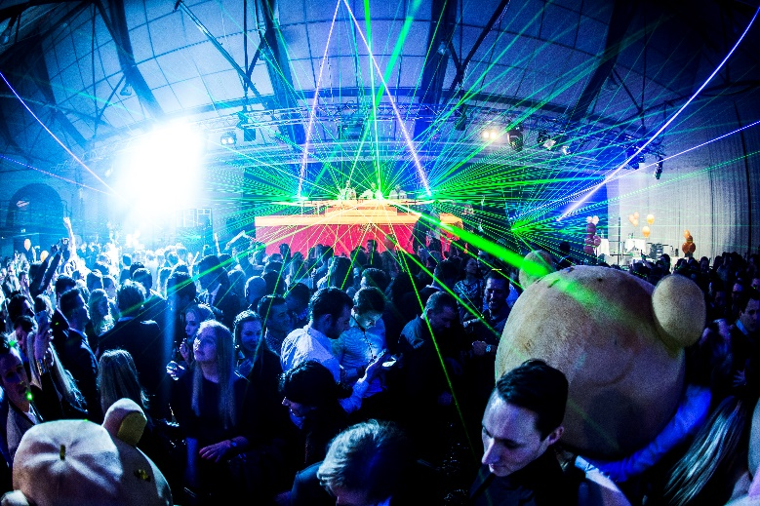Corporate Events är en helt ny YH-utbildning på FEI som ger nödvändiga kunskaper för den som vill arbeta med att planera, arrangera och leda events inom företag, som frilansare eller på en byrå. Yrkeskompetensen är efterfrågad – enligt Institutet för reklam- och mediestatistik, IRM, ökar investeringarna i sponsring och event kraftigt.

– Att arbeta med event är otroligt varierande, ingen dag är den andra lik då olika event har unika förutsättningar. Jag har själv arbetat som bland annat projektledare under Almedalsveckan, en otroligt häftig och spännande upplevelse, säger Lina Harbom Hedberg, projektledare på kommunikationsbyrån Perfect Noise.

Lina har över tio års erfarenhet i branschen och vet vad både arbetsgivare och kunder kräver. Hon har varit med och tagit fram utbildningen på FEI och sitter med i ledningsgruppen tillsammans med Robot Event, JFK Event, Blick Möteskonsult, Södertörns högskola och Sandvik AB.

– En teoretisk grund inom projektledning, marknadsföring och eventproduktion är givetvis betydelsefullt, men även kunskaper inom företagsekonomi, budgetering och kalkylering är viktigt. Som projektledare inom event sker mycket av arbetet i mötet med kunder och det är nödvändigt att förstå deras behov, säger Lina Harbom Hedberg.

Praktiska erfarenheter är centralt för FEIs YH-utbildningar. Corporate Events innehåller en 23 veckor lång period av Lärande i arbete, LIA, där deltagarna får sätta sina teoretiska kunskaper på prov och finslipa färdigheterna för yrket. Kombinationen av praktisk erfarenhet och teoretisk kunskap är eftertraktad av arbetsgivare.

– Efter utbildningen går det att arbeta som projektledare, projektkoordinator eller produktionsledare på en eventbyrå, eller som eventkoordinator på ett företag. Eftersom LIA-perioden pågår under så många veckor i följd kan deltagarna vara med på flera stora projekt från start till slut, säger Stefan Carlberg.

**Corporate Events** **hos FEI** är en Yrkeshögskoleutbildning (YH) som anordnas i samverkan med arbetslivet och på uppdrag av Myndigheten för yrkeshögskolan. Hela eller delar av heltidsutbildningen går även att läsa på distans med FEI FLEX.

**Mer information om YH-utbildningar på FEI** och utbildningen Corporate Events  
<http://www.fei.se/yh>

**FEIs nyhetsrum:** <http://www.mynewsdesk.com/se/foeretagsekonomiska-institutet>

**För ytterligare information**Stefan Carlberg, verksamhetschef för FEIs YH-utbildningar, 070-775 00 65, [stefan.carlberg@fei.se](mailto:stefan.carlberg@fei.se)  
Magnus Sjöbäck, presskontakt, 070-445 15 99, [magnus.sjoback@sjobackpr.se](mailto:magnus.sjoback@sjobackpr.se)